Санкт-Петербургский Государственный

Электротехнический Университет

Кафедра МОЭВМ

Задание для лабораторной работы № 2

"Примитивы OpenGL"

| Студенты гр. 1384 | ______________ | Усачева Д.В.  Пчелинцева К.Р. |
| --- | --- | --- |
| Преподаватель | ______________ | Герасимова Т.В. |

Санкт-Петербург

2024 г.

**Задание**

На базе разработанной вами оболочки из 1 работы разработать программу реализующую представление тестов отсечения ( glScissor), прозрачности (glAlphaFunc), смешения цветов (glBlendFunc) в библиотеке OpenGL на базе разработанных вами в предыдущей работе примитивов.

Разработанная на базе шаблона программа должна быть пополнена возможностями установки интерактивно различных атрибутов тестов через вызов соответствующих элементов интерфейса пользователя

**Общие сведения**

Управление режимами работы в OpenGL осуществляется при помощи двух команд - glEnable и glDisable, одна из которых включает, а вторая выключает некоторый режим.

void glEnable(GLenum cap)

void glDisable(GLenum cap)

Обе команды имеют один аргумент – сар, который может принимать значения определяющие тот или иной режим, например, GL_ALPHA_TEST, GL_BLEND, GL_SCISSOR_TEST и многие другие.

*Тест отсечения*

Режим GL_SCISSOR_TEST разрешает отсечение тех фрагментов объекта, которые находятся вне прямоугольника "вырезки".

Прямоугольник "вырезки" определяется функцией glScissor:

**void glScissor( GLint x, GLint y, GLsizei width, GLsizei height );**

где параметры

* x, y определяют координаты левого нижнего угла прямоугольника «вырезки», исходное значение - (0,0).
* width, height - ширина и высота прямоугольника «вырезки».

В приведенном ниже фрагменте программы реализуется тест отсечения. Сначала изображается группа связных отрезков не используя режим отсечения, а затем включается этот режим.

glEnable(GL_SCISSOR_TEST);

InitViewport(0, windH*2/3, vpW, vpH);

glScissor(0,windH*2/3,vpW/2,vpH/2);

Triangles();

Quads();

glDisable(GL_SCISSOR_TEST);

InitViewport(windW/3, windH*2/3, vpW, vpH);

glScissor(windW/3,windH*2/3,vpW/2,vpH/2);

Triangles();

Quads();

*Тест прозрачности*

Режим GL_ALPHA_TEST задает тестирование по цветовому параметру альфа.Функция glAlphaFunc устанавливает функцию тестирования параметра альфа.

**void glAlphaFunc( GLenum func, GLclampf ref )**

где параметр – func может принимать следующие значения:

GL_NEVER – никогда не пропускает

GL_LESS – пропускает, если входное значение альфа меньше, чем значение ref

GL_EQUAL – пропускает, если входное значение альфа равно значению ref

GL_LEQUAL – пропускает, если входное значение альфа меньше или равно значения ref

GL_GREATER – пропускает, если входное значение альфа больше, чем значение ref

GL_NOTEQUAL – пропускает, если входное значение альфа не равно значению ref

GL_GEQUAL – пропускает, если входное значение альфа больше или равно значения ref

GL_ALWAYS – всегда пропускается, по умолчанию, а параметр ref – определяет значение, с которым сравнивается входное значение альфа.

Он может принимать значение от 0 до 1, причем 0 представляет наименьшее возможное значение альфа, а 1 – наибольшее. По умолчанию ref равен 0.

В приведенном ниже фрагменте программы реализуется тест прозрачности

glEnable(GL_ALPHA_TEST);

InitViewport(windW*2/3, windH*2/3, vpW, vpH);

glAlphaFunc(GL_LESS, 0.7f);

Triangles();

Quads();

InitViewport(0, windH/3, vpW, vpH);

glAlphaFunc(GL_GREATER, 0.7f);

Triangles();

Quads();

glDisable(GL_ALPHA_TEST);

*Тест смешения цветов*

Режим GL_BLEND разрешает смешивание поступающих значений цветов RGBA со значениями, находящимися в буфере цветов.

Функция glBlendFunc устанавливает пиксельную арифметику.

**void glBlendFunc( GLenum sfactor, GLenum dfactor );**

где параметры

* sfactor устанавливает способ вычисления входящих факторов смешения RGBA. Может принимать одно из следующих значений – GL_ZERO, GL_ONE, GL_DST_COLOR, GL_ONE_MINUS_DST_COLOR, GL_SRC_ALPHA, GL_ONE_MINUS_SRC_ALPHA, GL_DST_ALPHA, GL_ONE_MINUS_DST_ALPHA и GL_SRC_ALPHA_SATURATE.
* dfactor устанавливает способ вычисления факторов смешения RGBA, уже находящихся в буфере кадра. Может принимать одно из следующих значений – GL_ZERO, GL_ONE, GL_SRC_COLOR, GL_ONE_MINUS_SRC_COLOR, GL_SRC_ALPHA, GL_ONE_MINUS_SRC_ALPHA, GL_DST_ALPHA и GL_ONE_MINUS_DST_ALPHA.

В приведенном ниже фрагменте программы реализуется тест смешения

glEnable(GL_BLEND);

InitViewport(windW/3, windH/3, vpW, vpH);

glBlendFunc(GL_ONE, GL_ZERO);

Triangles();

Quads();

InitViewport(windW*2/3, windH/3, vpW, vpH);

glBlendFunc(GL_ONE, GL_ONE);

Triangles();

Quads();

InitViewport(0, 0, vpW, vpH);

glBlendFunc(GL_ONE, GL_SRC_COLOR);

Triangles();

Quads();

InitViewport(windW/3, 0, vpW, vpH);

glBlendFunc(GL_ONE, GL_ONE_MINUS_SRC_COLOR);

Triangles();

Quads();

InitViewport(windW*2/3, 0, vpW, vpH);

glBlendFunc(GL_ZERO, GL_ONE_MINUS_SRC_COLOR);

Triangles();

Quads();

Прозрачность лучше организовывать используя команду glBlendFunc(GL_SRC_ALPHA, GL_ONE_MINUS_SRC_ALPHA). Такой же вызов применяют для устранения ступенчатости линий и точек. Для устранения ступенчатости многоугольников применяют вызов команды glBlendFunc(GL_SRC_ALPHA_SATURATE, GL_ONE).

**Выполнение работы**

Работа выполнена на операционной системе Windows 10. Приложение было создано на Python 3.10 с применением библиотеки OpenGL, в среде разработки VSCode. Для создания интерфейса использовалась библиотека PyQt6.

Пользовательский интерфейс, был взят из 1 работы и был расширен: добавлены тесты отсечения, прозрачности, смешения цветов.

**Тестирование**

Результаты тестирования представлены на снимках экрана.

*Тест прозрачности*

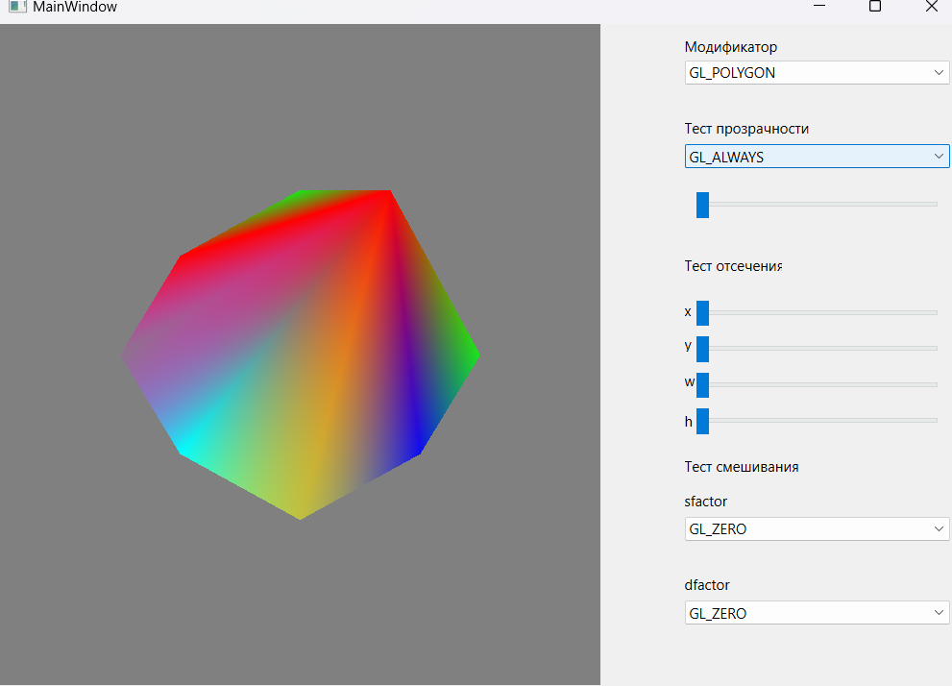

Рисунок 1 — Пропускает цвет всегда

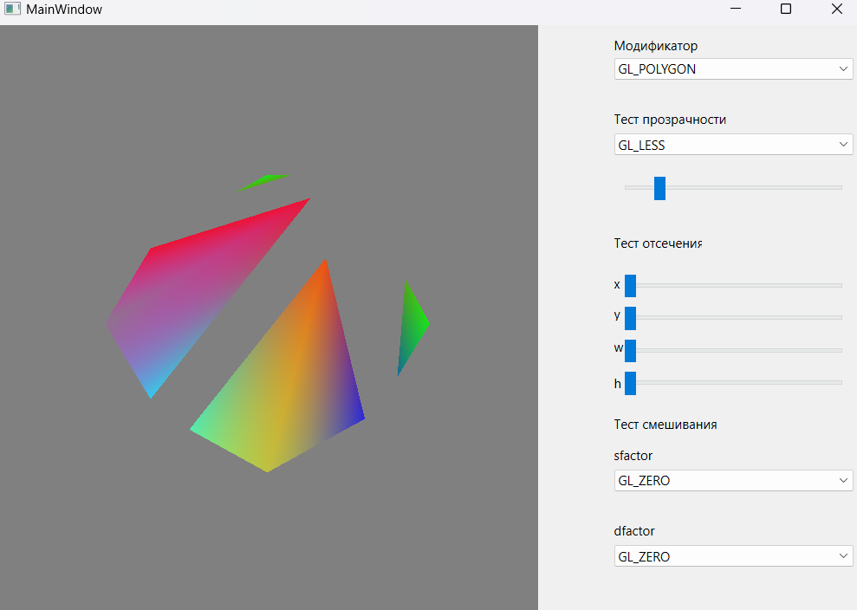

Рисунок 2 — Пропускает, если входное значение альфа меньше, чем значение ref

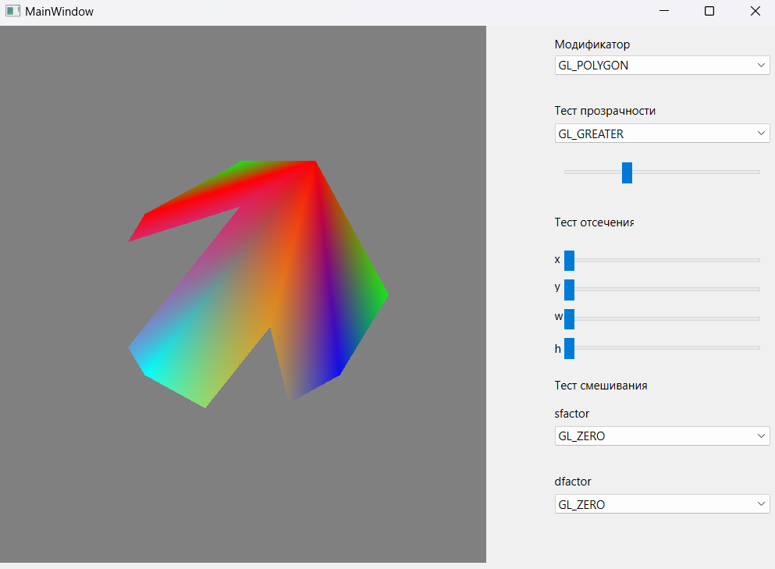

Рисунок 3 — Пропускает, если входное значение альфа больше, чем значение ref

*Тест смешивания цветов*

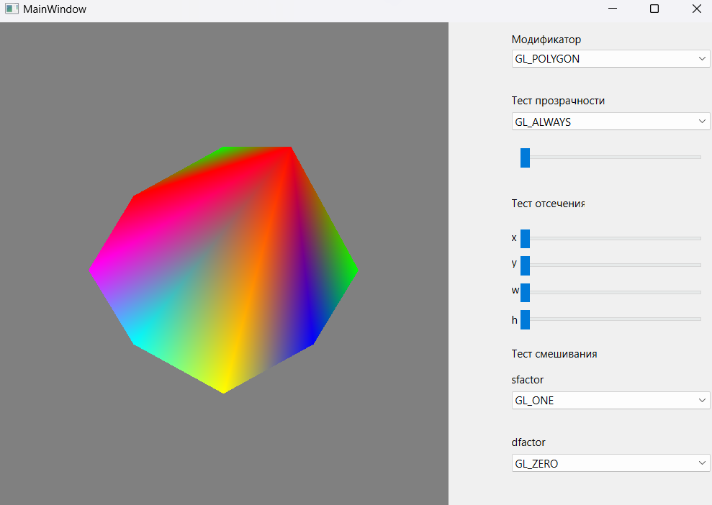

Рисунок 4 — Цвет на переднем фоне отображается, на заднем фоне нет

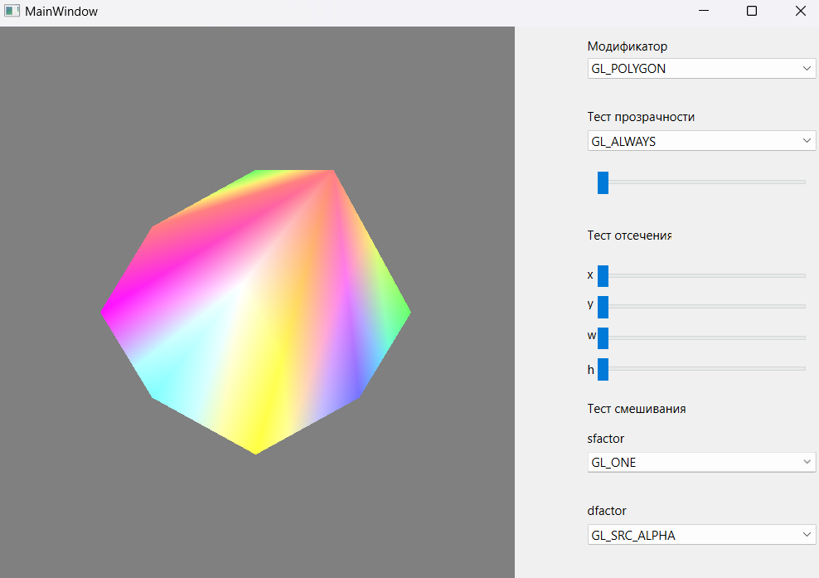

Рисунок 5 — Цвет на переднем фоне отображается, на заднем фоне отображен согласно своей прозрачности

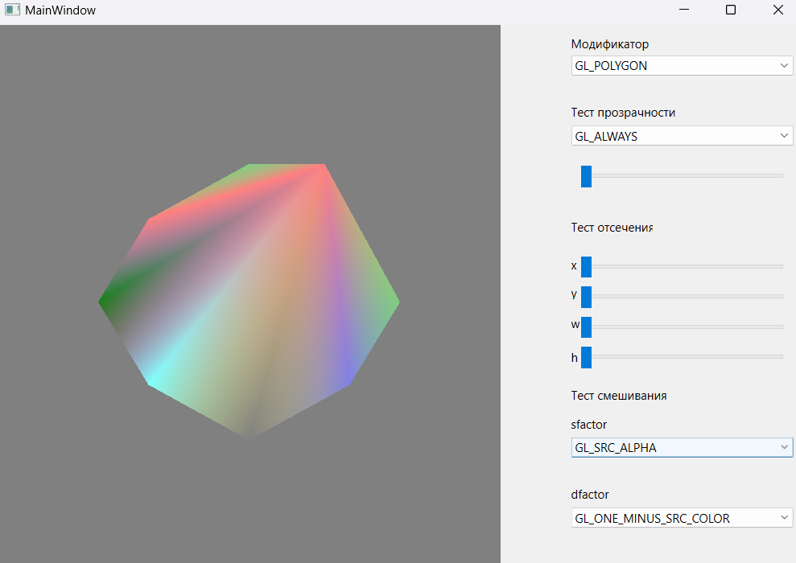

Рисунок 6 — Цвет на переднем плане отображен согласно своей прозрачности, цвет на заднем фоне отображается как цвет, обратный цвету переднего фона

*Тест отсечения*

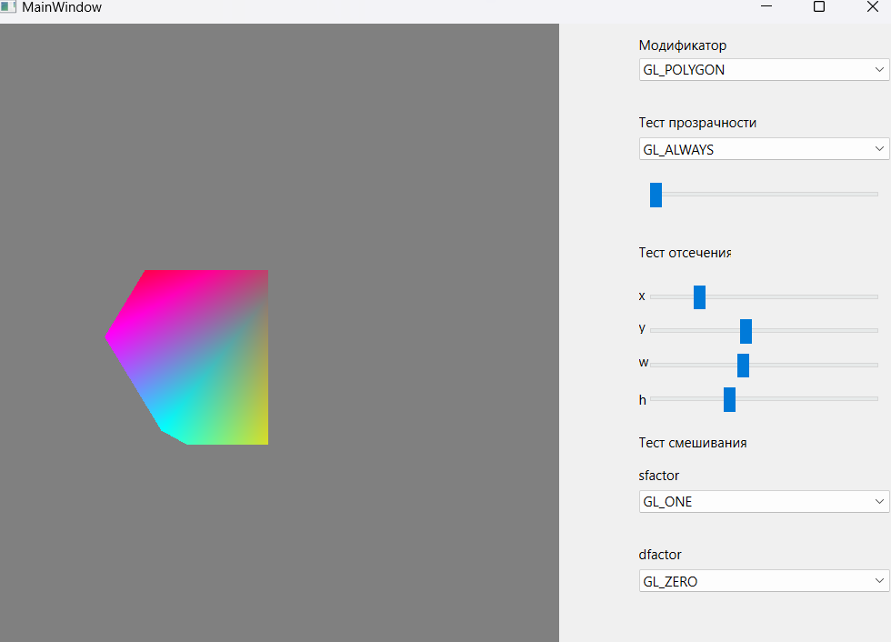

Рисунок 7 — Тест отсечения

**Вывод**

В результате выполнения лабораторной работы была разработана программа, реализующая представление тестов смешивания цветов, отсечения и прозрачности для графических примитивов OpenGL, разработанных в лабораторной работе № 1. Программа работает корректно. При выполнении работы были приобретены навыки работы с графической библиотекой OpenGL.

**ПРИЛОЖЕНИЕ А**

**ИСХОДНЫЙ КОД ПРОГРАММЫ**

main.py

from PyQt6 import QtCore, QtWidgets   
import sys   
from OpenGL.GL import *   
from OpenGL.GLU import *   
from OpenGL.GLUT import *   
from PyQt6.QtWidgets import QApplication, QMainWindow, QVBoxLayout, QComboBox, QWidget   
from PyQt6.QtOpenGLWidgets import QOpenGLWidget   
from commands import commands, func, sfactor, dfactor   
   
from PyQt6 import QtCore, QtGui, QtWidgets   
   
   
class MyGLWidget(QOpenGLWidget):   
 def __init__(self, parent):   
 super(MyGLWidget, self).__init__(parent)   
 self.x_cut = 0   
 self.y_cut = 0   
 self.width = 99   
 self.height = 99   
 self.ref = 0   
 self.mode = "GL_POINTS"   
 self.func = "GL_ALWAYS"   
 self.sfactor = "GL_SRC_ALPHA"   
 self.dfactor = "GL_ONE_MINUS_SRC_ALPHA"   
   
 def paintGL(self):   
 glClear(GL_COLOR_BUFFER_BIT | GL_DEPTH_BUFFER_BIT)   
 glClearColor(0.5, 0.5, 0.5, 1.0)   
 glEnable(GL_ALPHA_TEST)   
 glEnable(GL_SCISSOR_TEST)   
 glEnable(GL_BLEND)   
 glBlendFunc(sfactor[self.sfactor], dfactor[self.dfactor])   
 commands[self.mode]()   
 glAlphaFunc(func[self.func], self.ref)   
 glScissor(   
 int(((self.x_cut) / 100) * 500),   
 int(((self.y_cut) / 100) * 550),   
 int(((self.width + 1) / 100) * 500),   
 int(((self.height + 1) / 100) * 550),   
 )   
 glDisable(GL_SCISSOR_TEST)   
 glDisable(GL_ALPHA_TEST)   
 glDisable(GL_BLEND)   
 self.update()   
   
   
class Ui_MainWindow(object):   
 def setupUi(self, MainWindow):   
 MainWindow.setObjectName("MainWindow")   
 MainWindow.resize(800, 585)   
 self.centralwidget = QtWidgets.QWidget(parent=MainWindow)   
 self.centralwidget.setObjectName("centralwidget")   
 self.glWidget = MyGLWidget(parent=self.centralwidget)   
 self.glWidget.setGeometry(QtCore.QRect(0, 0, 500, 550))   
 self.mode = QtWidgets.QComboBox(parent=self.centralwidget)   
 self.mode.setGeometry(QtCore.QRect(570, 30, 221, 20))   
 self.mode.setObjectName("mode")   
 self.mode.addItem("")   
 self.mode.addItem("")   
 self.mode.addItem("")   
 self.mode.addItem("")   
 self.mode.addItem("")   
 self.mode.addItem("")   
 self.mode.addItem("")   
 self.mode.addItem("")   
 self.mode.addItem("")   
 self.mode.addItem("")   
 self.mode.currentIndexChanged.connect(self.modeChanged)   
 self.label = QtWidgets.QLabel(parent=self.centralwidget)   
 self.label.setGeometry(QtCore.QRect(570, 10, 81, 16))   
 self.label.setObjectName("label")   
 self.func = QtWidgets.QComboBox(parent=self.centralwidget)   
 self.func.setGeometry(QtCore.QRect(570, 100, 221, 20))   
 self.func.setObjectName("func")   
 self.func.addItem("")   
 self.func.addItem("")   
 self.func.addItem("")   
 self.func.addItem("")   
 self.func.addItem("")   
 self.func.addItem("")   
 self.func.addItem("")   
 self.func.addItem("")   
 self.func.currentIndexChanged.connect(self.funcChanged)   
 self.sfactor = QtWidgets.QComboBox(parent=self.centralwidget)   
 self.sfactor.setGeometry(QtCore.QRect(570, 410, 221, 20))   
 self.sfactor.setObjectName("sfactor")   
 self.sfactor.addItem("")   
 self.sfactor.addItem("")   
 self.sfactor.addItem("")   
 self.sfactor.addItem("")   
 self.sfactor.addItem("")   
 self.sfactor.addItem("")   
 self.sfactor.addItem("")   
 self.sfactor.addItem("")   
 self.sfactor.addItem("")   
 self.sfactor.currentIndexChanged.connect(self.sfactorChanged)   
 self.dfactor = QtWidgets.QComboBox(parent=self.centralwidget)   
 self.dfactor.setGeometry(QtCore.QRect(570, 480, 221, 20))   
 self.dfactor.setObjectName("dfactor")   
 self.dfactor.addItem("")   
 self.dfactor.addItem("")   
 self.dfactor.addItem("")   
 self.dfactor.addItem("")   
 self.dfactor.addItem("")   
 self.dfactor.addItem("")   
 self.dfactor.addItem("")   
 self.dfactor.addItem("")   
 self.dfactor.currentIndexChanged.connect(self.dfactorChanged)   
 self.x_cut = QtWidgets.QSlider(parent=self.centralwidget)   
 self.x_cut.setGeometry(QtCore.QRect(580, 230, 201, 22))   
 self.x_cut.setOrientation(QtCore.Qt.Orientation.Horizontal)   
 self.x_cut.setObjectName("x_cut")   
 self.x_cut.valueChanged.connect(self.xChanged)   
 self.width = QtWidgets.QSlider(parent=self.centralwidget)   
 self.width.setGeometry(QtCore.QRect(580, 290, 201, 22))   
 self.width.setOrientation(QtCore.Qt.Orientation.Horizontal)   
 self.width.setObjectName("width")   
 self.width.valueChanged.connect(self.wChanged)   
 self.label_2 = QtWidgets.QLabel(parent=self.centralwidget)   
 self.label_2.setGeometry(QtCore.QRect(570, 76, 131, 20))   
 self.label_2.setObjectName("label_2")   
 self.label_3 = QtWidgets.QLabel(parent=self.centralwidget)   
 self.label_3.setGeometry(QtCore.QRect(570, 190, 81, 21))   
 self.label_3.setObjectName("label_3")   
 self.label_4 = QtWidgets.QLabel(parent=self.centralwidget)   
 self.label_4.setGeometry(QtCore.QRect(570, 360, 101, 16))   
 self.label_4.setObjectName("label_4")   
 self.label_5 = QtWidgets.QLabel(parent=self.centralwidget)   
 self.label_5.setGeometry(QtCore.QRect(570, 230, 16, 16))   
 self.label_5.setObjectName("label_5")   
 self.label_6 = QtWidgets.QLabel(parent=self.centralwidget)   
 self.label_6.setGeometry(QtCore.QRect(570, 320, 41, 20))   
 self.label_6.setObjectName("label_6")   
 self.label_7 = QtWidgets.QLabel(parent=self.centralwidget)   
 self.label_7.setGeometry(QtCore.QRect(570, 390, 47, 13))   
 self.label_7.setObjectName("label_7")   
 self.label_8 = QtWidgets.QLabel(parent=self.centralwidget)   
 self.label_8.setGeometry(QtCore.QRect(570, 460, 47, 13))   
 self.label_8.setObjectName("label_8")   
 self.y_cut = QtWidgets.QSlider(parent=self.centralwidget)   
 self.y_cut.setGeometry(QtCore.QRect(580, 260, 201, 22))   
 self.y_cut.setOrientation(QtCore.Qt.Orientation.Horizontal)   
 self.y_cut.setObjectName("y_cut")   
 self.y_cut.valueChanged.connect(self.yChanged)   
 self.label_9 = QtWidgets.QLabel(parent=self.centralwidget)   
 self.label_9.setGeometry(QtCore.QRect(570, 290, 47, 13))   
 self.label_9.setObjectName("label_9")   
 self.label_10 = QtWidgets.QLabel(parent=self.centralwidget)   
 self.label_10.setGeometry(QtCore.QRect(570, 260, 47, 13))   
 self.label_10.setObjectName("label_10")   
 self.height = QtWidgets.QSlider(parent=self.centralwidget)   
 self.height.setGeometry(QtCore.QRect(580, 320, 201, 22))   
 self.height.setOrientation(QtCore.Qt.Orientation.Horizontal)   
 self.height.setObjectName("height")   
 self.height.valueChanged.connect(self.hChanged)   
 self.ref = QtWidgets.QSlider(parent=self.centralwidget)   
 self.ref.setGeometry(QtCore.QRect(580, 140, 201, 22))   
 self.ref.setOrientation(QtCore.Qt.Orientation.Horizontal)   
 self.ref.setObjectName("ref")   
 self.ref.valueChanged.connect(self.refChanged)   
 MainWindow.setCentralWidget(self.centralwidget)   
 self.menubar = QtWidgets.QMenuBar(parent=MainWindow)   
 self.menubar.setGeometry(QtCore.QRect(0, 0, 800, 26))   
 self.menubar.setObjectName("menubar")   
 MainWindow.setMenuBar(self.menubar)   
 self.statusbar = QtWidgets.QStatusBar(parent=MainWindow)   
 self.statusbar.setObjectName("statusbar")   
 MainWindow.setStatusBar(self.statusbar)   
   
 self.retranslateUi(MainWindow)   
 QtCore.QMetaObject.connectSlotsByName(MainWindow)   
   
 def retranslateUi(self, MainWindow):   
 _translate = QtCore.QCoreApplication.translate   
 MainWindow.setWindowTitle(_translate("MainWindow", "MainWindow"))   
 self.mode.setCurrentText(_translate("MainWindow", "GL_POINTS"))   
 self.mode.setItemText(0, _translate("MainWindow", "GL_POINTS"))   
 self.mode.setItemText(1, _translate("MainWindow", "GL_LINES"))   
 self.mode.setItemText(2, _translate("MainWindow", "GL_LINE_STRIP"))   
 self.mode.setItemText(3, _translate("MainWindow", "GL_LINE_LOOP"))   
 self.mode.setItemText(4, _translate("MainWindow", "GL_TRIANGLES"))   
 self.mode.setItemText(5, _translate("MainWindow", "GL_TRIANGLE_STRIP"))   
 self.mode.setItemText(6, _translate("MainWindow", "GL_TRIANGLE_FAN"))   
 self.mode.setItemText(7, _translate("MainWindow", "GL_QUADS"))   
 self.mode.setItemText(8, _translate("MainWindow", "GL_QUAD_STRIP"))   
 self.mode.setItemText(9, _translate("MainWindow", "GL_POLYGON"))   
 self.label.setText(_translate("MainWindow", "Модификатор"))   
 self.func.setCurrentText(_translate("MainWindow", "GL_ALWAYS"))   
 self.func.setItemText(0, _translate("MainWindow", "GL_ALWAYS"))   
 self.func.setItemText(1, _translate("MainWindow", "GL_LESS"))   
 self.func.setItemText(2, _translate("MainWindow", "GL_EQUAL"))   
 self.func.setItemText(3, _translate("MainWindow", "GL_LEQUAL"))   
 self.func.setItemText(4, _translate("MainWindow", "GL_GREATER"))   
 self.func.setItemText(5, _translate("MainWindow", "GL_NOTEQUAL"))   
 self.func.setItemText(6, _translate("MainWindow", "GL_GEQUAL"))   
 self.func.setItemText(7, _translate("MainWindow", "GL_NEVER"))   
 self.sfactor.setCurrentText(_translate("MainWindow", "GL_ZERO"))   
 self.sfactor.setItemText(0, _translate("MainWindow", "GL_ZERO"))   
 self.sfactor.setItemText(1, _translate("MainWindow", "GL_ONE"))   
 self.sfactor.setItemText(2, _translate("MainWindow", "GL_DST_COLOR"))   
 self.sfactor.setItemText(3, _translate("MainWindow", "GL_ONE_MINUS_DST_COLOR"))   
 self.sfactor.setItemText(4, _translate("MainWindow", "GL_SRC_ALPHA"))   
 self.sfactor.setItemText(5, _translate("MainWindow", "GL_ONE_MINUS_SRC_ALPHA"))   
 self.sfactor.setItemText(6, _translate("MainWindow", "GL_DST_ALPHA"))   
 self.sfactor.setItemText(7, _translate("MainWindow", "GL_ONE_MINUS_DST_ALPHA"))   
 self.sfactor.setItemText(8, _translate("MainWindow", "GL_SRC_ALPHA_SATURATE"))   
 self.dfactor.setCurrentText(_translate("MainWindow", "GL_ZERO"))   
 self.dfactor.setItemText(0, _translate("MainWindow", "GL_ZERO"))   
 self.dfactor.setItemText(1, _translate("MainWindow", "GL_ONE"))   
 self.dfactor.setItemText(2, _translate("MainWindow", "GL_SRC_COLOR"))   
 self.dfactor.setItemText(3, _translate("MainWindow", "GL_ONE_MINUS_SRC_COLOR"))   
 self.dfactor.setItemText(4, _translate("MainWindow", "GL_SRC_ALPHA"))   
 self.dfactor.setItemText(5, _translate("MainWindow", "GL_ONE_MINUS_SRC_ALPHA"))   
 self.dfactor.setItemText(6, _translate("MainWindow", "GL_DST_ALPHA"))   
 self.dfactor.setItemText(7, _translate("MainWindow", "GL_ONE_MINUS_DST_ALPHA"))   
 self.label_2.setText(_translate("MainWindow", "Тест прозрачности"))   
 self.label_3.setText(_translate("MainWindow", "Тест отсечения"))   
 self.label_4.setText(_translate("MainWindow", "Тест смешивания"))   
 self.label_5.setText(_translate("MainWindow", "x"))   
 self.label_6.setText(_translate("MainWindow", "h"))   
 self.label_7.setText(_translate("MainWindow", "sfactor"))   
 self.label_8.setText(_translate("MainWindow", "dfactor"))   
 self.label_9.setText(_translate("MainWindow", "w"))   
 self.label_10.setText(_translate("MainWindow", "y"))   
   
 def modeChanged(self):   
 print(self.mode.currentText())   
 self.glWidget.mode = self.mode.currentText()   
 self.glWidget.update()   
   
 def xChanged(self):   
 print(self.x_cut.value())   
 self.glWidget.x_cut = self.x_cut.value()   
 self.glWidget.update()   
   
 def yChanged(self):   
 print(self.y_cut.value())   
 self.glWidget.y_cut = self.y_cut.value()   
 self.glWidget.update()   
   
 def wChanged(self):   
 print(self.width.value())   
 self.glWidget.width = self.width.value()   
 self.glWidget.update()   
   
 def hChanged(self):   
 print(self.height.value())   
 self.glWidget.height = self.height.value()   
 self.glWidget.update()   
   
 def refChanged(self):   
 print(1 - self.ref.value() / 100)   
 self.glWidget.ref = 1 - self.ref.value() / 100   
 self.glWidget.update()   
   
 def funcChanged(self):   
 print(self.func.currentText())   
 self.glWidget.func = self.func.currentText()   
 self.glWidget.update()   
   
 def sfactorChanged(self):   
 print(self.sfactor.currentText())   
 self.glWidget.sfactor = self.sfactor.currentText()   
 self.glWidget.update()   
   
 def dfactorChanged(self):   
 print(self.dfactor.currentText())   
 self.glWidget.dfactor = self.dfactor.currentText()   
 self.glWidget.update()   
   
   
if __name__ == "__main__":   
 app = QtWidgets.QApplication(sys.argv)   
 MainWindow = QtWidgets.QMainWindow()   
 ui = Ui_MainWindow()   
 ui.setupUi(MainWindow)   
 MainWindow.show()   
 sys.exit(app.exec())

commands.py

from OpenGL.GL import *

from OpenGL.GLUT import *

colors = [[1.0, 0.0, 0.0, 1.0],

[0.0, 1.0, 0.0, 0.8],

[0.0, 0.0, 1.0, 0.9],

[1.0, 1.0, 0.0, 0.5],

[0.0, 1.0, 1.0, 1.0],

[1.0, 0.0, 1.0, 0.1]]

vertex = [[0.3, 0.5],

[0.6, 0],

[0.4, -0.3],

[0, -0.5],

[-0.4, -0.3],

[-0.6, 0],

[-0.4, 0.3],

[0, 0.5]]

def points():

glClear(GL_COLOR_BUFFER_BIT | GL_DEPTH_BUFFER_BIT)

glPointSize(3)

glBegin(GL_POINTS)

for i in range(len(vertex)):

glColor4f(*colors[i%len(colors)])

glVertex2f(vertex[i][0], vertex[i][1])

glEnd()

def lines():

glClear(GL_COLOR_BUFFER_BIT | GL_DEPTH_BUFFER_BIT)

glLineWidth(3)

glBegin(GL_LINES)

for i in range(len(vertex)):

glColor4f(*colors[i%len(colors)])

glVertex2f(vertex[i][0], vertex[i][1])

glEnd()

def lineStrip():

glClear(GL_COLOR_BUFFER_BIT | GL_DEPTH_BUFFER_BIT)

glLineWidth(3)

glBegin(GL_LINE_STRIP)

for i in range(len(vertex)):

glColor4f(*colors[i%len(colors)])

glVertex2f(vertex[i][0], vertex[i][1])

glEnd()

def lineLoop():

glClear(GL_COLOR_BUFFER_BIT | GL_DEPTH_BUFFER_BIT)

glLineWidth(2)

glBegin(GL_LINE_LOOP)

for i in range(len(vertex)):

glColor4f(*colors[i%len(colors)])

glVertex2f(vertex[i][0], vertex[i][1])

glEnd()

def triangles():

glClear(GL_COLOR_BUFFER_BIT | GL_DEPTH_BUFFER_BIT)

glLineWidth(4)

glBegin(GL_TRIANGLES)

for i in range(len(vertex)):

glColor4f(*colors[i%len(colors)])

glVertex2f(vertex[i][0], vertex[i][1])

glEnd()

def triangleStrip():

glClear(GL_COLOR_BUFFER_BIT | GL_DEPTH_BUFFER_BIT)

glLineWidth(4)

glPolygonMode(GL_FRONT_AND_BACK, GL_LINE)

glBegin(GL_TRIANGLE_STRIP)

for i in range(len(vertex)):

glColor4f(*colors[i%len(colors)])

glVertex2f(vertex[i][0], vertex[i][1])

glEnd()

def triangleFan():

glClear(GL_COLOR_BUFFER_BIT | GL_DEPTH_BUFFER_BIT)

glLineWidth(4)

glPolygonMode(GL_FRONT_AND_BACK, GL_LINE)

glBegin(GL_TRIANGLE_FAN)

for i in range(len(vertex)):

glColor4f(*colors[i%len(colors)])

glVertex2f(vertex[i][0], vertex[i][1])

glEnd()

def quads():

glClear(GL_COLOR_BUFFER_BIT | GL_DEPTH_BUFFER_BIT)

glLineWidth(4)

glBegin(GL_QUADS)

for i in range(len(vertex)):

glColor4f(*colors[i%len(colors)])

glVertex2f(vertex[i][0], vertex[i][1])

glEnd()

def quadStrip():

glClear(GL_COLOR_BUFFER_BIT | GL_DEPTH_BUFFER_BIT)

glLineWidth(4)

glPolygonMode(GL_FRONT_AND_BACK, GL_LINE)

glBegin(GL_QUAD_STRIP)

for i in range(len(vertex)):

glColor4f(*colors[i%len(colors)])

glVertex2f(vertex[i][0], vertex[i][1])

glEnd()

def polygon():

glClear(GL_COLOR_BUFFER_BIT | GL_DEPTH_BUFFER_BIT)

glLineWidth(4)

glBegin(GL_POLYGON)

for i in range(len(vertex)):

glColor4f(*colors[i%len(colors)])

glVertex2f(vertex[i][0], vertex[i][1])

glEnd()

commands = {

"GL_POINTS" : points,

"GL_LINES" : lines,

"GL_LINE_STRIP" : lineStrip,

"GL_LINE_LOOP" : lineLoop,

"GL_TRIANGLES": triangles,

"GL_TRIANGLE_STRIP": triangleStrip,

"GL_TRIANGLE_FAN" : triangleFan,

"GL_QUADS" : quads,

"GL_QUAD_STRIP" : quadStrip,

"GL_POLYGON" : polygon

}

func = {

'GL_ALWAYS': GL_ALWAYS,

'GL_NEVER': GL_NEVER,

'GL_LESS': GL_LESS,

'GL_EQUAL': GL_EQUAL,

'GL_LEQUAL': GL_LEQUAL,

'GL_GREATER': GL_GREATER,

'GL_NOTEQUAL': GL_NOTEQUAL,

'GL_GEQUAL': GL_GEQUAL,

'GL_NEVER': GL_NEVER

}

sfactor = {

'GL_ONE': GL_ONE,

'GL_ZERO': GL_ZERO,

'GL_DST_COLOR': GL_DST_COLOR,

'GL_ONE_MINUS_DST_COLOR': GL_ONE_MINUS_DST_COLOR,

'GL_SRC_ALPHA': GL_SRC_ALPHA,

'GL_ONE_MINUS_SRC_ALPHA': GL_ONE_MINUS_SRC_ALPHA,

'GL_DST_ALPHA': GL_DST_ALPHA,

'GL_ONE_MINUS_DST_ALPHA': GL_ONE_MINUS_DST_ALPHA,

'GL_SRC_ALPHA_SATURATE': GL_SRC_ALPHA_SATURATE

}

dfactor = {

'GL_ZERO': GL_ZERO,

'GL_ONE': GL_ONE,

'GL_SRC_COLOR': GL_SRC_COLOR,

'GL_ONE_MINUS_SRC_COLOR': GL_ONE_MINUS_SRC_COLOR,

'GL_SRC_ALPHA': GL_SRC_ALPHA,

'GL_ONE_MINUS_SRC_ALPHA': GL_ONE_MINUS_SRC_ALPHA,

'GL_DST_ALPHA': GL_DST_ALPHA,

'GL_ONE_MINUS_DST_ALPHA': GL_ONE_MINUS_DST_ALPHA

}